Ecuaciones:

(1)

$$Rsv=\frac{R∞−RsR_{∞}^{2}+\left(Rs−R∞\right)exp\left(−2K_{h}IAF\right)}{1−\left[1+exp\left(−2K_{h}IAF\right)\right]RsR∞+R_{∞}^{2}exp\left(−2K_{h}IAF\right)}$$

(2)

$$Rsv≈R∞−\left(R∞−Rs\right)exp\left(−2K_{h}IAF\right)$$

(3)

$$Rsv≈R∞−\left(R∞−Rs\right)exp\left(−2K_{R}IAF\right)$$

(4)

$$IAF=\frac{−1}{2K_{R}}ln\left(\frac{R∞−Rsv}{R∞−Rs}\right)$$

(5)

$$IV≈IV∞−\left(IV∞−IVs\right)exp\left(−2K_{IV}IAF\right)$$

(6)

$$IRCs=a_{s}+b_{s}Rs$$

(7)

$$IVIS=−ln\left(\frac{dIRC∞−dIRC}{dIRC∞−dIRCs}\right)$$
$$dIRC=IRC−\left(a_{s}+b_{s}R\right)$$
$$dIRC∞=IRC∞−\left(a_{s}+b_{s}R∞\right)$$
$$dIRCs=IRCs−\left(a_{s}+b_{s}Rs\right)$$

(8)

$$IVIS=−ln\left(1−\frac{dIRC}{dIRC∞}\right)$$

(9)

$$IVIS=\left(\frac{1}{2K_{IVIS}}\right)IAF$$

(10)

$$f_{v}=100\left[1−exp\left(−K_{v}IAF\right)\right]$$

(11)

$$χ=90−θv+θs$$
$$Rn=ln\left(R\right)cos\left(χ\right)$$
$$χ=f+g_{R}Rn$$

(12)

$$g_{R}=\frac{90−χ}{Rn}$$

(13)

$Escribaaquílaecuación.$
$Escribaaquílaecuación.$

$Escribaaquílaecuación.$
$Escribaaquílaecuación.$

$Escribaaquílaecuación.$
$Escribaaquílaecuación.$

$$g_{R}n=g_{R}cos\left(ς\right)$$
$$ς=90+G_{R}g_{R}n$$

(14)

$$G_{R}=\frac{ς−90}{gn}$$

(15)

$$g_{R}\left\{dϕ=0\right\}=\frac{θs−90}{G_{R}cos\left(θs\right)}$$

(16)

$$Rn\left\{θv=0;dϕ=0\right\}=\frac{θv}{g_{R}\left\{dϕ=0\right\}}$$

(17)

$$IVISn=−ln\left(\frac{dIRC∞n−dIRCn}{dIRC∞n−dIRCsn}\right)$$
$$dIRCn=IRCn−\left(a_{Sn}+b_{Sn}Rn\right)$$
$$dIRC∞n=IRC∞n−\left(a_{Sn}+b_{Sn}R∞n\right)$$
$$dIRCsn=IRCsn−\left(a_{Sn}+b_{Sn}Rsn\right)$$

(18)

$$IVISn=−ln\left(1−\frac{dIRCn}{dIRC∞n}\right)$$

(19)

$${IV}_{PELANA}=\frac{dIRCn}{dIRC∞}$$

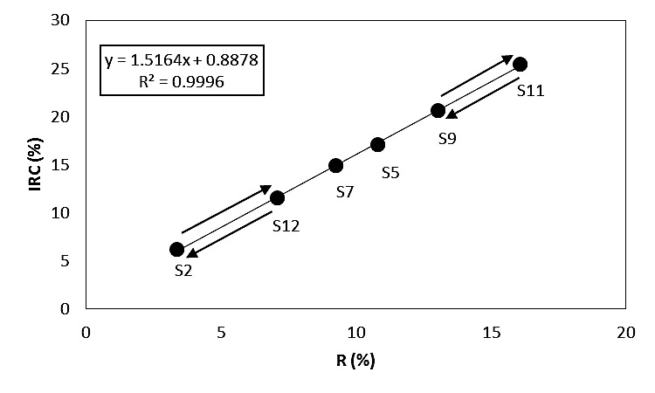

Figura 1. Línea del suelo con seis suelos con propiedades ópticas diferentes. IRC = infrarrojo cercano; R = rojo.

Figura 2. Patrones espectrales del crecimiento de un cultivo en el espacio del R (rojo)-IRC (infrarrojo cercano). IAF = índice de área foliar.

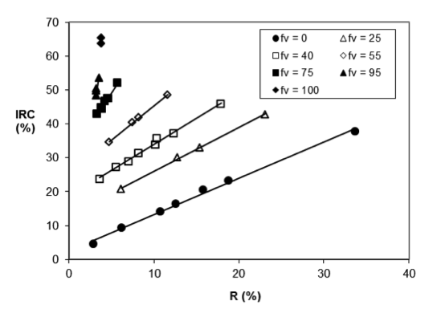

Figura 3. Patrones espectrales de las refectancias de un cultivo de algodón en campo en el espacio del R (rojo)-IRC (infrarrojo cercano). fv = cobertura área foliar. Adaptado de Huete et al., 1985.

Figura 4. Definición de los índices dIRC y dR. IRC = infrarrojo cercano; R = rojo.

Figura 5. Relación entre el IVIS y el IAF para (a) suelo oscuro y (b) suelo claro, con cambios de suelo seco a suelo húmedo.

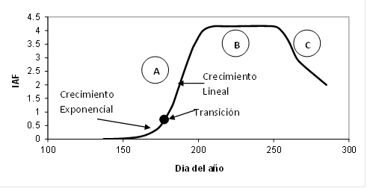

Figura 6. Patrón temporal del IAF de un cultivo.

Figura 7. Patrón espectral en el espacio R-IRC del crecimiento de un cultivo.

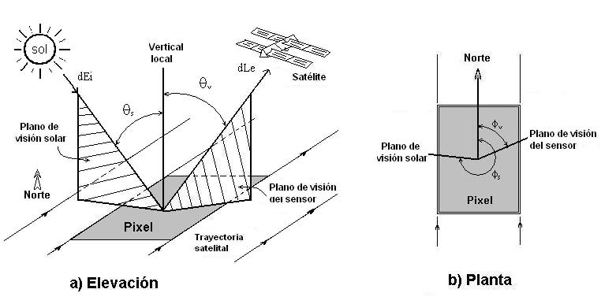

Figura 8. Geometría sol-sensor de iluminación y visión.

$$∅$$

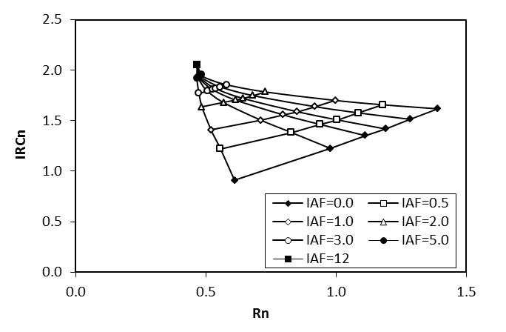

Figura 9. Patrones del crecimiento de la vegetación en el espacio Rn-IRCn. IAF = índice de área foliar.

Figura 10. Relación entre el IAF e IVISn para las simulaciones radiativas (suelo claro).

Figura 11. Relación entre ln(IAF+1) e IVISn para las simulaciones radiativas (suelo claro con cambios de humedad).

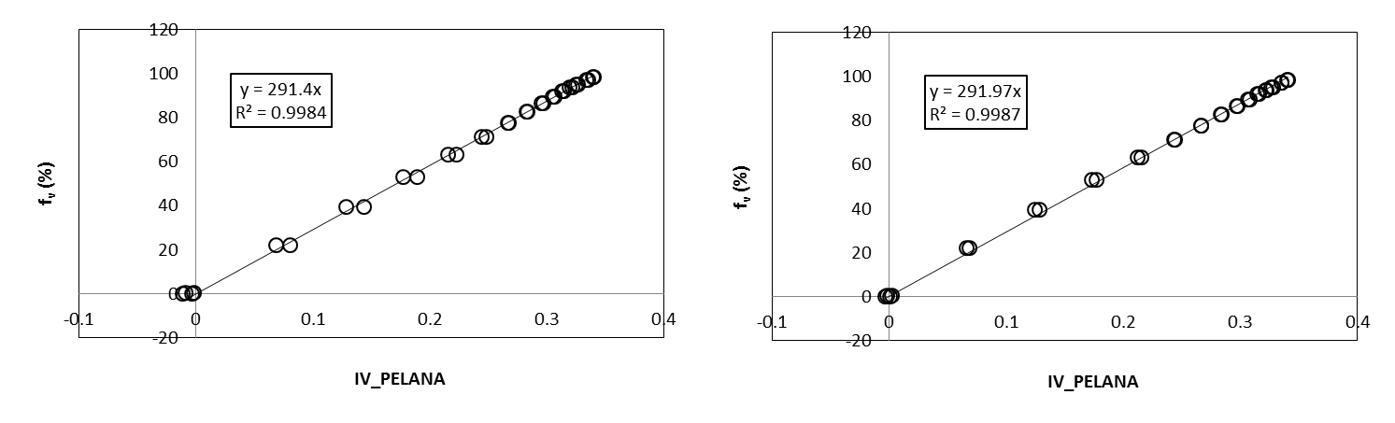
(b)
(a)

Figura 12. Relación entre el IV_PELANA y f_{v} para (a) suelo oscuro y (b) suelo claro, con cambios de suelo seco a suelo húmedo (IAF de 0 a 8).

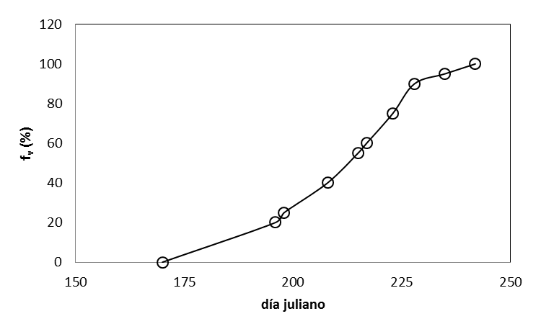
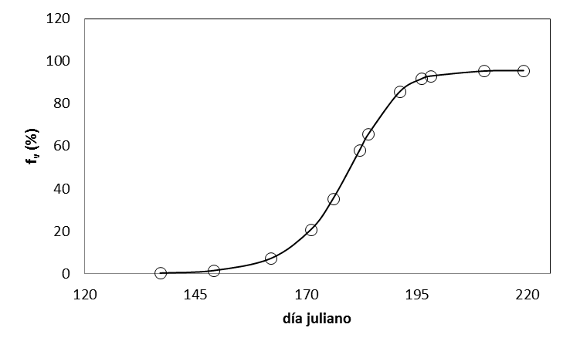
(b)
(a)

Figura 13. Evolución temporal de f_{v}: (a) algodón y (b) maíz.

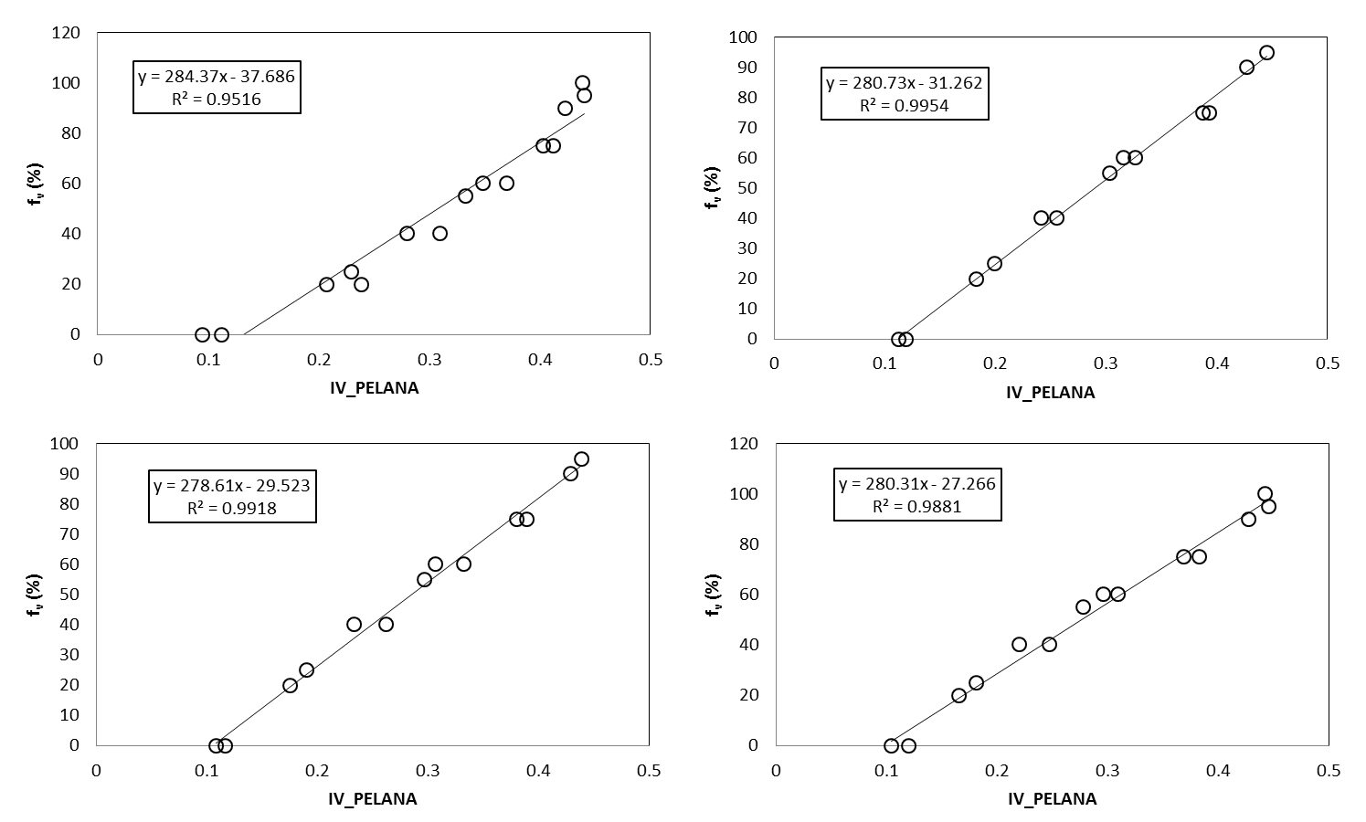
(d)
(c)
(b)
(a)

Figura 14. Relación entre el IV_PELANA y f_{v} para el cultivo de algodón con distintos tipos de suelos debajo del cultivo: (a) Oscuro 1 (Rs = 2.9 a 6.2), (b) Oscuro 2 (Rs = 12.6 a 15.8), (c) Claro 1 (Rs = 10.7 a 18.8) y (d) Claro 2 (Rs = 18.7 a 33.7).

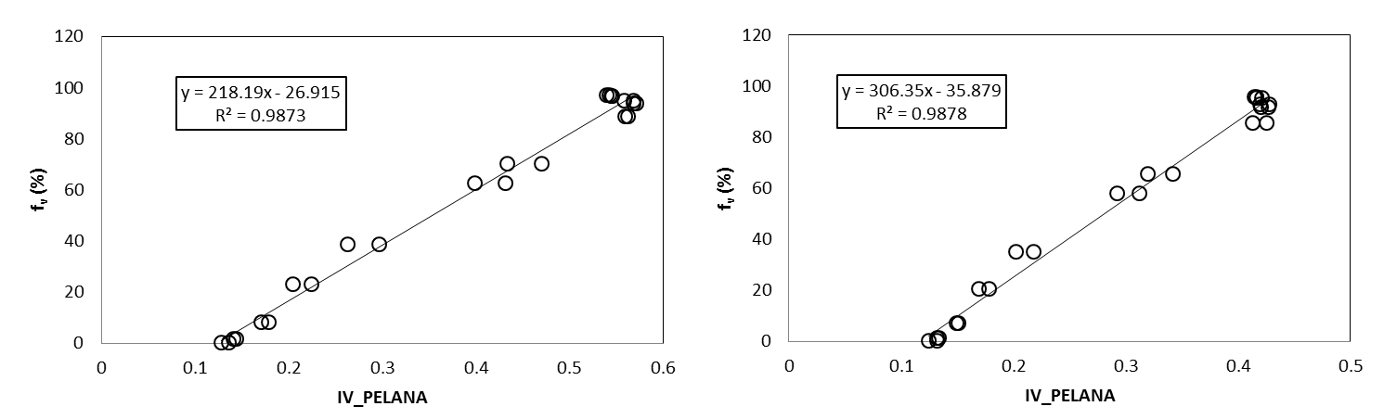
(b)
(a)

Figura 15. Relación entre el IV_PELANA y f_{v} para el cultivo de maíz con distintos tipos de suelos debajo del cultivo: (a) Oscuro (Rs = 6.0 a 12:0), (b) Claro (Rs = 16.0 a 30.1).

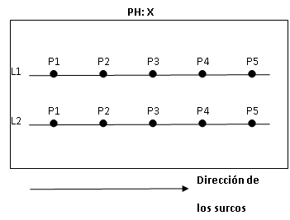

Figura 16. Diseño experimental de muestreo en las parcelas homogéneas en la campaña del Valle del Yaqui, Sonora, México.

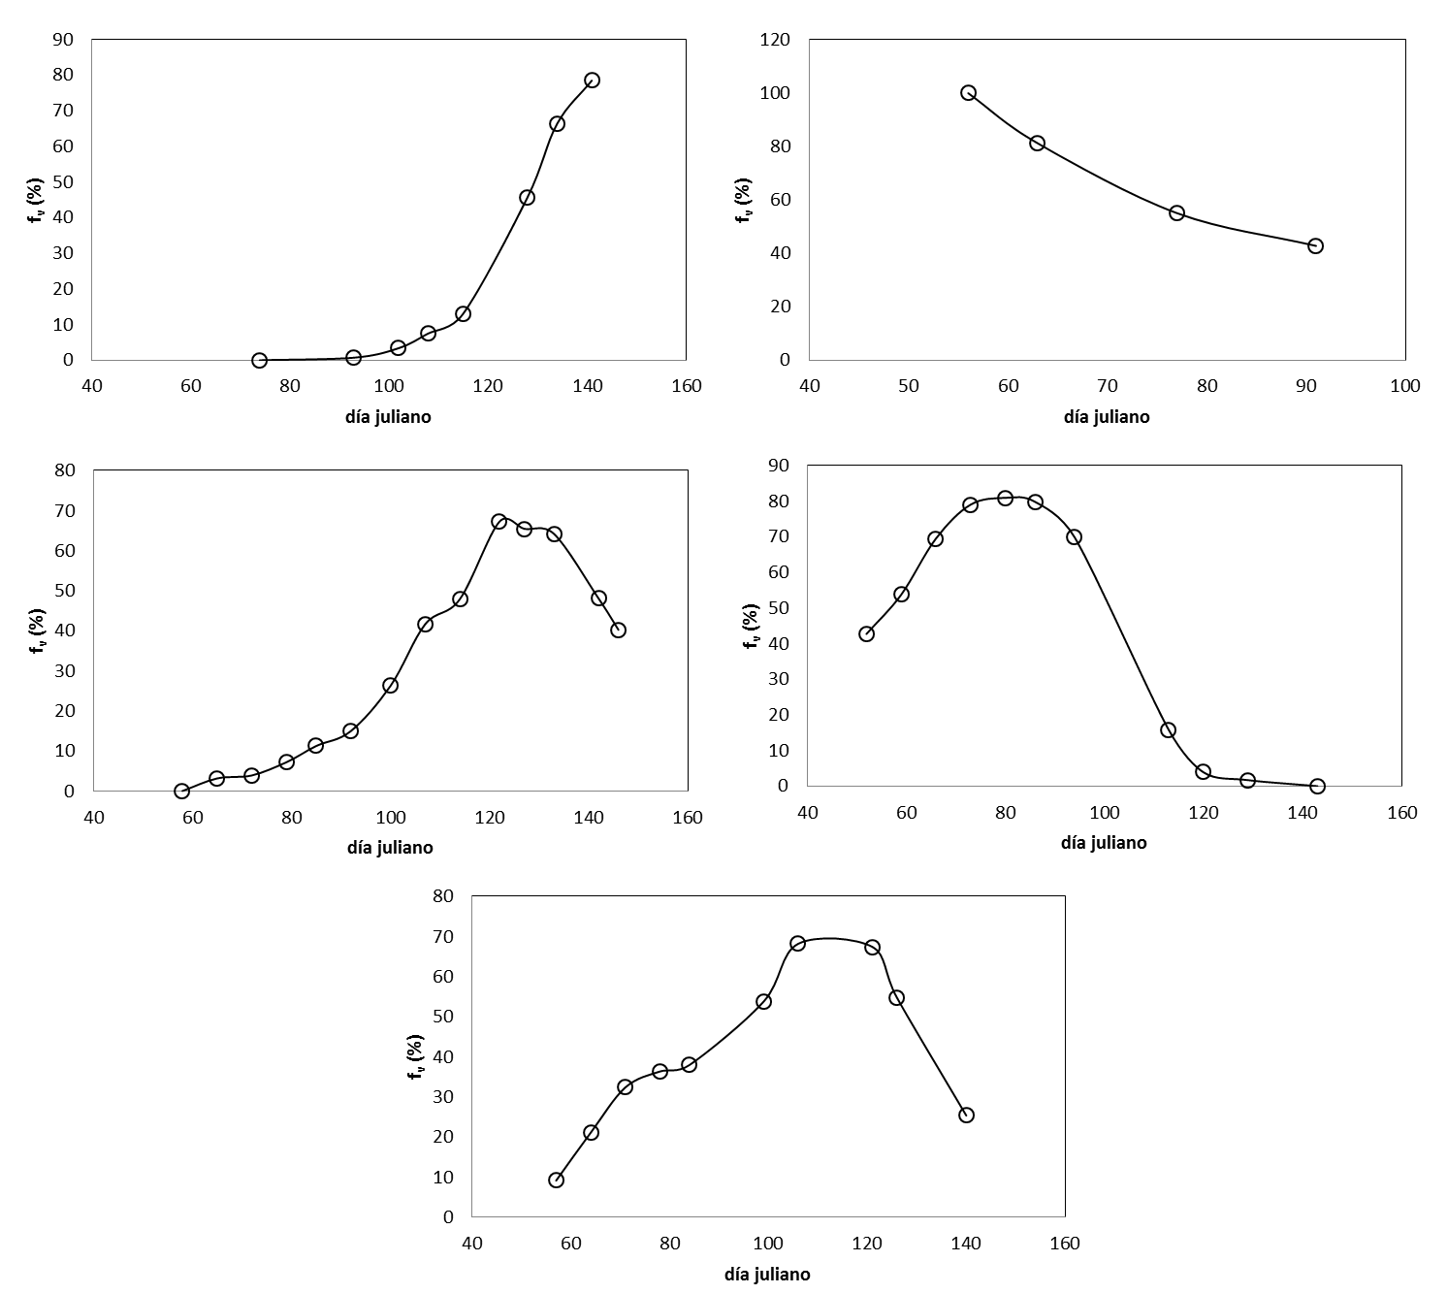
(e)
(d)
(c)
(b)
(a)

Figura 17. Patrones típicos de la evolución temporal del f_{v} de los cultivos agrícolas de la campaña del Valle del Yaqui, Sonora, México: (a) sorgo, (b) trigo, (c) frijol, (d) garbanzo y (e) cártamo.

Cuadro 1. Resultados del ajuste de la relación IV_PELANA con fv en Valle del Yaqui.

Cultivo | Línea | Punto | a | b | R² | IV_PELANA Min | f_{v} max
Sorgo | 1 | 1 | -29.666 | 290.49 | 0.9889 | 0.102 | 63.371
Sorgo | 1 | 2 | -28.808 | 300.36 | 0.9769 | 0.096 | 75.177
Sorgo | 1 | 3 | -30.284 | 290.79 | 0.9974 | 0.104 | 70.136
Sorgo | 1 | 4 | -28.899 | 286.42 | 0.9775 | 0.101 | 67.431
Sorgo | 1 | 5 | -30.011 | 297.81 | 0.9800 | 0.101 | 74.295
Sorgo | 2 | 1 | -37.162 | 343.36 | 0.9921 | 0.108 | 78.522
Sorgo | 2 | 2 | -34.591 | 324.45 | 0.9980 | 0.107 | 79.149
Sorgo | 2 | 3 | -34.726 | 323.09 | 0.9932 | 0.107 | 75.085
Sorgo | 2 | 4 | -28.776 | 276.32 | 0.9970 | 0.104 | 79.873
Sorgo | 2 | 5 | -37.920 | 347.33 | 0.9685 | 0.109 | 83.575
Trigo | 1 | 4 | -253.250 | 770.47 | 0.8305 | 0.329 | 100.000
Trigo | 1 | 5 | -228.510 | 711.96 | 0.7316 | 0.321 | 100.000
Trigo | 2 | 3 | -278.510 | 832.03 | 0.8767 | 0.335 | 100.000
Frijol | 1 | 1 | -49.243 | 408.19 | 0.9733 | 0.121 | 70.904
Frijol | 1 | 2 | -42.866 | 363.24 | 0.9751 | 0.118 | 68.949
Frijol | 1 | 3 | -38.880 | 342.25 | 0.9537 | 0.114 | 67.214
Frijol | 1 | 4 | -50.029 | 405.85 | 0.9751 | 0.123 | 75.083
Frijol | 1 | 5 | -48.992 | 395.95 | 0.9377 | 0.124 | 69.924
Frijol | 2 | 1 | -44.257 | 360.08 | 0.9586 | 0.123 | 66.986
Frijol | 2 | 2 | -41.767 | 344.52 | 0.9636 | 0.121 | 75.704
Frijol | 2 | 3 | -57.991 | 445.26 | 0.9832 | 0.130 | 75.535
Frijol | 2 | 4 | -39.867 | 339.93 | 0.9559 | 0.117 | 65.073
Frijol | 2 | 5 | -50.589 | 385.13 | 0.9725 | 0.131 | 61.906
Garbanzo | 1 | 1 | -43.886 | 371.57 | 0.9781 | 0.118 | 80.925
Garbanzo | 1 | 2 | -40.318 | 367.81 | 0.9071 | 0.110 | 77.157
Garbanzo | 1 | 3 | -41.953 | 371.69 | 0.9401 | 0.113 | 60.045
Garbanzo | 1 | 4 | -33.798 | 335.34 | 0.9295 | 0.101 | 61.740
Garbanzo | 1 | 5 | -36.178 | 331.18 | 0.8888 | 0.109 | 55.120
Garbanzo | 2 | 1 | -50.612 | 397.96 | 0.9669 | 0.127 | 85.348
Garbanzo | 2 | 2 | -56.372 | 424.42 | 0.9783 | 0.133 | 88.235
Garbanzo | 2 | 3 | -44.332 | 377.36 | 0.9614 | 0.117 | 81.918
Garbanzo | 2 | 4 | -44.007 | 373.03 | 0.9444 | 0.118 | 80.929
Garbanzo | 2 | 5 | -51.232 | 413.10 | 0.9778 | 0.124 | 71.419
Cártamo | 1 | 1 | -21.348 | 252.46 | 0.9612 | 0.085 | 69.787
Cártamo | 1 | 2 | -26.744 | 259.23 | 0.9617 | 0.103 | 73.348
Cártamo | 1 | 3 | -21.543 | 236.48 | 0.9728 | 0.091 | 61.739
Cártamo | 1 | 4 | -20.355 | 232.24 | 0.9215 | 0.088 | 63.172
Cártamo | 1 | 5 | -19.821 | 229.69 | 0.8445 | 0.086 | 68.136
Cártamo | 2 | 1 | -35.465 | 316.96 | 0.9407 | 0.112 | 87.623
Cártamo | 2 | 2 | -30.779 | 291.29 | 0.9256 | 0.106 | 81.656
Cártamo | 2 | 3 | -37.827 | 329.46 | 0.9750 | 0.115 | 88.039
Cártamo | 2 | 4 | -29.919 | 289.52 | 0.9546 | 0.103 | 72.376
Cártamo | 2 | 5 | -39.765 | 330.89 | 0.9478 | 0.120 | 87.028

Figura 18. Relación IV_PELANA con f_{v}, cultivo sorgo, para el mejor y peor ajuste estadístico.

Figura 19. Relación IV_PELANA con f_{v}, cultivo trigo, para el mejor y peor ajuste estadístico.

Figura 20. Relación IV_PELANA con f_{v}, cultivo frijol, para el mejor y peor ajuste estadístico.

Figura 21. Relación IV_PELANA con f_{v}, cultivo garbanzo, para el mejor y peor ajuste estadístico.

Figura 22. Relación IV_PELANA con f_{v}, cultivo cártamo, para el mejor y peor ajuste estadístico.

Figura 23. Evolución temporal de la biomasa total y viva del experimento de Walnut Gulch, Arizona.

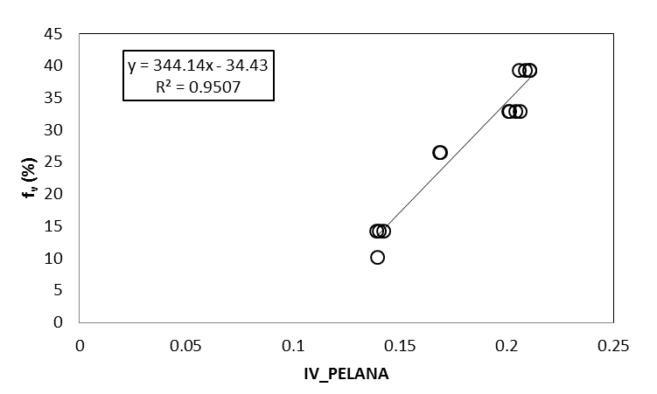

Figura 24. Relación entre IV_PELANA y fv para el experimento de Walnut Gulch.

Figura 25. Relación entre el IVIS y el IAF (Índice de Área Foliar) para el pasto, con diferentes suelos: (a) Oscuro (Rs = 9.0) y (b) Claro (Rs = 31.0).

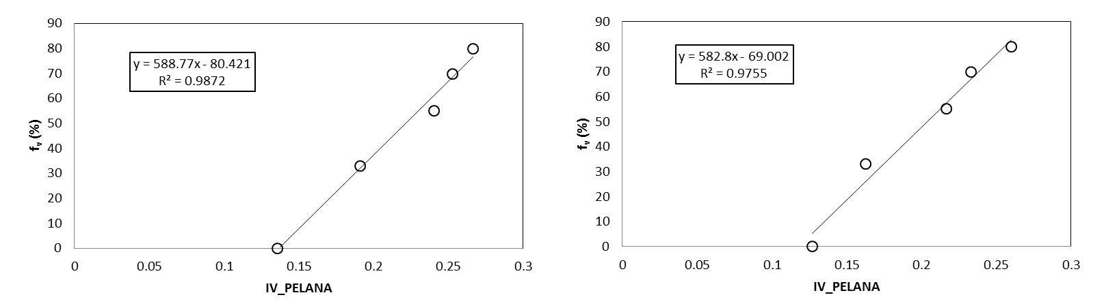
(b)
(a)

Figura 26. Relación entre el IV_PELANA y el f_{v} para el pasto, con diferentes suelos: (a) Oscuro (Rs = 9.0) y (b) Claro (Rs = 31.0).

Figura 27. Relación entre el IV_PELANA y el f_{v} para otro pasto, con diferentes suelos: (a) Oscuro (Rs = 8.1, (b) Medio (Rs = 15.5) y (c) Claro (Rs = 37.5).

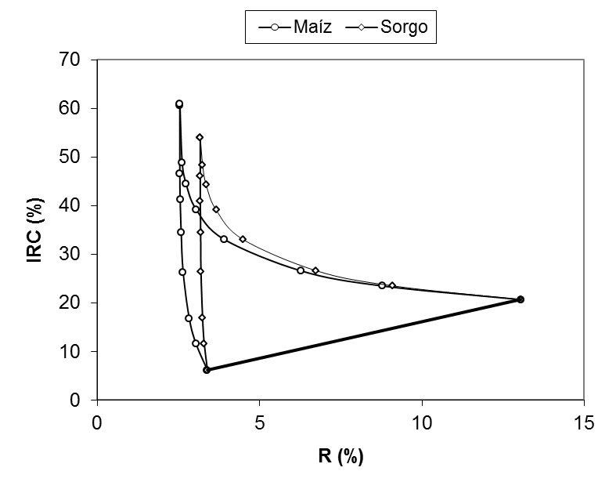

Figura 28. Efecto de cambiar las propiedades ópticas de las hojas, manteniendo una distribución angular erectófila.

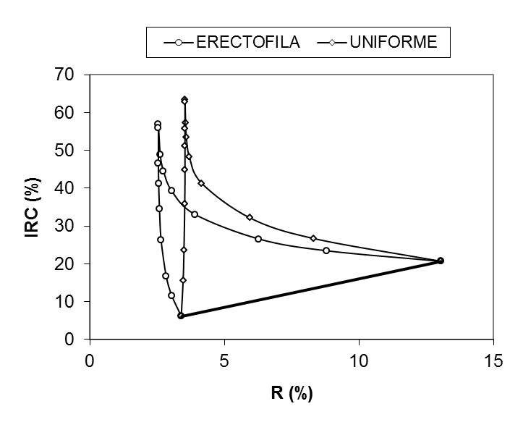

Figura 29. Efecto de cambiar la distribución de las hojas manteniendo las propiedades ópticas de las hojas (maíz).

